Projeto Interdisciplinar das disciplinas: Engenharia de Software II / Desenvolvimento Web II / Banco de Dados Relacional

Nome aluno (a): Isabela Oliveira
Nome aluno (a): Larissa Coutinho
Nome aluno (a): Sheila Alves

Desenvolvimento

1. Introdução

Propósito (ou Finalidade)
Este documento apresenta a modelagem do sistema <Compartilhamento de Garagens> onde o projeto visa fornecer uma solução eficiente para aqueles que possuem veículos, mas não contam com garagens, e para aqueles que têm garagens disponíveis, mas não utilizadas. O site facilitará o compartilhamento desses espaços, proporcionando uma fonte de renda adicional para os proprietários de garagens e uma solução acessível para os usuários que necessitam de um lugar seguro para deixar o seu veículo.

Escopo

- Cadastro de Usuários;
- Anúncio de garagens disponíveis;
- Busca de vagas
- Avaliações e Comentários

Benefícios Esperados
Os benefícios esperados incluem a geração de renda adicional para proprietários, redução de congestionamentos, fomento à economia colaborativa e fortalecimento da comunidade local. Além disso, o projeto promove a transparência por meio de avaliações, e se adapta aos novos comportamentos de mobilidade. Com potencial de expansão para outras áreas urbanas, o projeto visa impactar positivamente a mobilidade urbana em larga escala.
Business Process Modeling Notation ( BPMN )
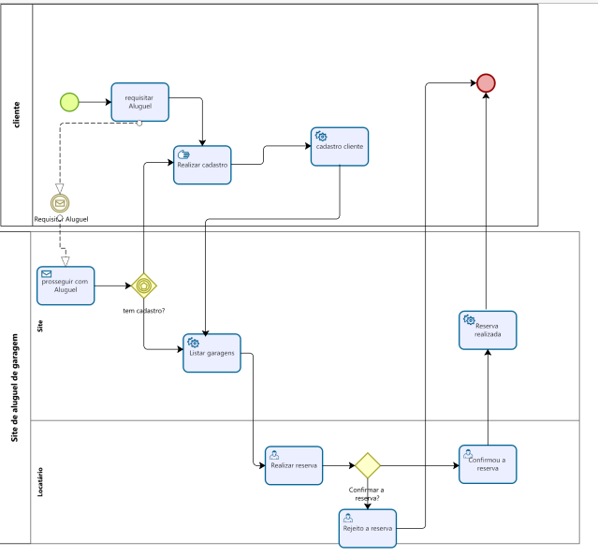
Modelo CANVAS
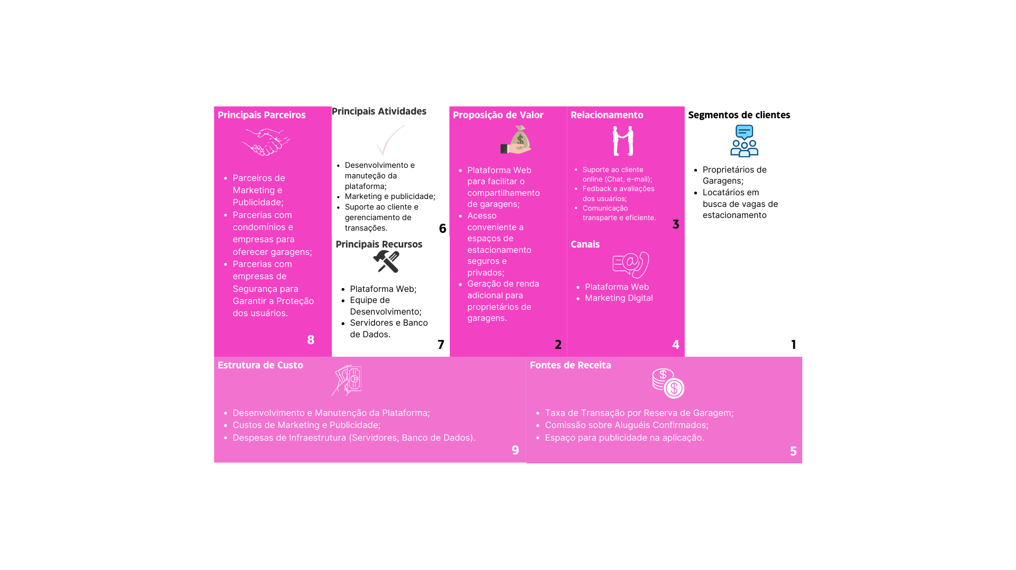
Estória do Usuário
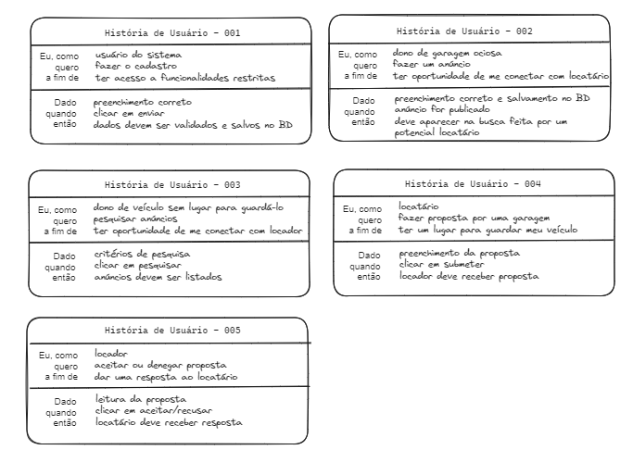
Site: https://excalidraw.com/#room=3b0af0297526def428d8,elTkvl2hFvPe8x7vwCt4kw

2. Especificação das Regras de Negócios (RN) e dos Requisitos Funcionais (RF) e Não Funcionais (RNF)

Regras de Negócio:
- Garantir que as garagens não forneçam acesso às moradias dos proprietários
- Respeitar os termos e condições estabelecidos pelos proprietários durante o processo de reserva
- Uso responsável das garagens pelos locatários, em conformidade com as leis locais
- Encorajar os usuários a fornecer feedback honesto e construtivo sobre suas experiências de aluguel
Requisitos Funcionais:
- Registro de usuários como proprietários ou locatários
- Listagem de garagens disponíveis para aluguel
- Pesquisa e visualização de garagens por critérios específicos
- Reserva de garagens com especificação de datas e horários
- Confirmação ou rejeição de reservas por parte dos proprietários
- Cancelamento de reservas dentro de um período determinado
- Possibilidade de os usuários deixarem feedback sobre as experiências de aluguel
Requisitos Não Funcionais:
- Interface intuitiva e responsiva
- Privacidade e segurança garantidos pela separação entre garagens e moradias
- Desempenho rápido e escalabilidade da plataforma
- Implementação de medidas de segurança para proteger os dados dos usuários
Regra de Negócio

RN001
Nome: Restringir acesso às moradias
Descrição: Garantir que as garagens disponibilizadas não forneçam acesso às moradias dos proprietários. Isso visa garantir a segurança e privacidade dos locatários.
RN002
Nome: Respeitar os Termos e Condições
Descrição: Durante o processo de reserva, os usuários devem respeitar integralmente os temos e condições estabelecidos pelos proprietários das garagens. Isso inclui horários de utilização, normas de convivência e outras políticas específicas definidas pelos donos dos espaços.
RN003
Nome: Usar Responsavelmente as Garagens
Descrição: Os locatários são obrigados a utilizar as garagens de forma responsável e em conformidade com as leis locais relacionadas ao estacionamento. Qualquer violação das normas legais resultará em medidas apropriadas, podendo incluir penalidades ou rescisão do contrato de locação.
RN004
Nome: Incentivar Feedback Construtivo
Descrição: Encorajar os usuários a fornecer feedback honesto e construtivo sobre suas experiências de aluguel. Isso contribui para a transparência da plataforma e ajuda na melhoria contínua do serviço oferecido. Comentários difamatórios ou não construtivos podem estar sujeitos a revisão e remoção pela administração da plataforma.

Modelo para descrever Regra de Negócio:

RN 001 – Restringir acesso às moradias
Descrição: Garantir que as garagens não forneçam acesso ás moradias dos proprietários

RN 002 – Respeitar os Termos e Condições
Descrição: Os usuários devem respeitar integralmente os temos e condições estabelecidas pelos proprietários das garagens

RN 003 – Usar Responsavelmente as Garagens
Descrição: Os locatários são obrigados a utilizar as garagens de forma responsável e em conformidade com as leis locais.

RN 004 – Incentivar Feedback Construtivo
Descrição: Fornecer feedback honesto e construtivo por parte dos usuários com relação as suas experiências de aluguel.

Requisitos Funcionais

RF001
Nome: Registrar Usuários
Descrição: Permitir que os usuários se registrem na plataforma, indicando se são proprietários ou locatários.
Categoria Funciona: Evidente

RF002
Nome: Listar garagens disponíveis
Descrição: Apresentar uma lista de garagens disponíveis para aluguel na plataforma.
Categoria funcional: Evidente

RF003
Nome: Pesquisar e visualizar garagens
Descrição: Permitir que os usuários pesquisem e visualizem garagens com base em critérios específicos, como localização, preço, e disponibilidade de horários
Categoria funcional: Evidente

RF004
Nome: Reservar garagens
Descrição: Permitir que os usuários realizem reservas de garagens, especificando datas e horários desejados.
Categoria funcional: Evidente

RF005
Nome: Confirmar ou rejeitar reservas
Descrição: Capacidade dos proprietários confirmarem ou rejeitarem as reservas feitas pelos locatários.
Categoria funcional: Oculto

RF006
Nome: Cancelar reserva
Descrição: Permitir que os usuários cancelem suas reservas dentro de um período determinado sem incorrer em penalidade
Categoria funcional: Evidente

RF007
Nome: Incentivar feedback sobre experiência de aluguel
Descrição: Possibilidade dos usuários deixarem feedback sobre suas experiências de aluguel, contribuindo para a transparência e confiança no site
Categoria funcional: Evidente

Requisitos Não Funcionais

RNF1
Nome: Criar interface intuitiva e responsiva
Descrição: A interface da plataforma deve ser intuitiva e responsiva, proporcionando uma experiência de usuário amigável em diferentes dispositivos.
Categoria: Usabilidade.
Obrigatoriedade: Obrigatório.
Permanência: Permanente.

RNF2
Nome: Garantir privacidade e segurança
Descrição: Garantir a privacidade e segurança dos usuários, com uma separação clara entre informações de garagens e moradias.
Categoria: Segurança
Obrigatoriedade: Obrigatório.
Permanência: Permanente.

RNF3
Nome: Atingir desempenho rápido
Descrição: A plataforma deve apresentar desempenho rápido e ser escalável para lidar com um aumento substancial no número de usuários e transações.
Categoria: Performance
Obrigatoriedade: Obrigatório.
Permanência: Permanente.

RNF4
Nome: Implementar medidas de segurança
Descrição: Implementar medidas de segurança robustas para proteger os dados dos usuários, incluindo criptografia, controle de acesso e auditorias
Categoria: Segurança
Obrigatoriedade: Obrigatório.
Permanência: Permanente.

Modelo para descrever Requisito Funcional e os Não Funcionais associados aos Funcionais:

RF 001 – Registrar Usuários | Categoria: ( ) Oculto  (X) Evidente | Prioridade: (X) Altíssima  ( ) Alta  ( ) Média  ( ) Baixa
Descrição: Permitir que os usuários se registrem na plataforma, indicando se são proprietários ou locatários.

RF 002 – Listar Garagens Disponíveis | Categoria: ( ) Oculto  (X) Evidente | Prioridade: (X) Altíssima  ( ) Alta  ( ) Média  ( ) Baixa
Descrição: Apresentar uma lista de garagens disponíveis para aluguel na plataforma. Categoria Funcional: Evidente

RF 003 – Pesquisar e Visualizar Garagens | Categoria: ( ) Oculto  (X) Evidente | Prioridade: (X) Altíssima  ( ) Alta  ( ) Média  ( ) Baixa
Descrição: Permitir que os usuários pesquisem e visualizem garagens com base em critérios específicos, como localização, preço, e disponibilidade de horários.

RF 004 – Reservar Garagens | Categoria: ( ) Oculto  (X) Evidente | Prioridade: ( ) Altíssima  (X) Alta  ( ) Média  ( ) Baixa
Descrição: Permitir que os usuários realizem reservas de garagens, especificando datas e horários desejados.

RF 005 – Confirmar ou rejeitar reservas | Categoria: (X) Oculto  ( ) Evidente | Prioridade: ( ) Altíssima  ( ) Alta  (X) Média  ( ) Baixa
Descrição: Capacidade dos proprietários confirmarem ou rejeitarem as reservas feitas pelos locatários

RF 006 – Cancelar Reserva | Categoria: ( ) Oculto  (X) Evidente | Prioridade: ( ) Altíssima  (X) Alta  ( ) Média  ( ) Baixa
Descrição: Permitir que os usuários cancelem suas reservas dentro de um período determinado sem incorrer de penalidades.

RF 007 – Incentivar Feedback sobre experiências de aluguel | Categoria: ( ) Oculto  (X) Evidente | Prioridade: ( ) Altíssima  ( ) Alta  (X) Média  ( ) Baixa
Descrição: Possibilidade dos usuários deixarem feedback sobre suas experiencias de aluguel contribuindo para a transparência e confiança no site.

Modelo para descrever os Requisitos não funcionais que NÃO estão relacionados aos Funcionais:

Requisitos não funcionais
Nome | Restrição | Categoria | Obrigatoriedade | Permanência
RNF1.Criar Interface intuitiva e responsiva | A interface da plataforma deve ser intuitiva e responsiva, proporcionando uma experiência de usuário amigável em diferentes dispositivos. | Usabilidade | ( ) Desejável  (X) Obrigatório | (X) Permanente  ( ) Transitório
RNF2. Garantir Privacidade rápida | Garantir a privacidade e segurança dos usuários, com uma separação clara entre informações de garagens e moradias. | Segurança | ( ) Desejável  (X ) Obrigatório | (X) Permanente  ( ) Transitório
RNF3 Desempenho Rápido | A plataforma deve apresentar desempenho rápido e ser escalável para lidar com um aumento substancial no número de usuários e transações. | Performance | ( ) Desejável  (X) Obrigatório | (X) Permanente  ( ) Transitório
RNF4. Implementar medida de segurança | Implementar medidas de segurança robustas para proteger os dados dos usuários, incluindo criptografia, controle de acesso e auditorias. | Segurança | ( ) Desejável  (X) Obrigatório | (X) Permanente  ( ) Transitório

Matriz de Rastreabilidade entre Requisitos Funcionais (RF) x Regras de Negócio (RN):

RF x RNF | RF001 | RF002 | RF003 | RF004
RNF001 | X | X
RNF002 |  |  |  | X
RNF003 | X | X |  | X
RNF004
RNF005
RNF006
RNF007 | X |  | X | X
Matriz de Rastreabilidade entre Requisitos Funcionais (RF) x Requisitos Funcionais (RF):
RNF x RF | RF001 | RF002 | RF003 | RF004 | RF005 | RF007
RNF001 |  | X | X | X |  | X
RNF002 | X |  |  | X | X | X
RNF003 |  | X | X |  | X
RNF004 | X

3. Modelagem

Índices de Casos de Uso

Faça uma breve descrição de cada use case que foi identificada para o sistema.
Para cada Use Case identificar:

Código do Use Case (Ex.: UC001, UC002, UC003, ...).
Função do Use Case.
Matriz de Rastreabilidade entre Requisitos Funcionais e Use Cases:

RF x UC | RF01 | RF02 | RF03 |  | RF...
UC01 | X
UC02 |  | X | X
UC03 | X
UC04 |  | X

Identificação do Atores do Sistema

Liste os Requisitos funcionais, não funcionais, regras de negocio (se existir) e descreva pelo menos um caso de uso do seu projeto Interdisciplinar

a)Listar Requisitos Funcionais

b) Listar Requisitos Não Funcionais

c) Listar Regras de Negócio (observar o domínio da aplicação)

d) Listar Casos de Uso
Aqui descreva os atores que estarão interagindo com a solução
Descreva pelo menos um caso de uso

Caso de Uso – Cadastrar xxxxxxxxxxxxxxx
ID | UC 001
Descrição | Este caso de uso tem por objetivo cadastrar xxxxxxxxxx
Ator Primário | Usuário do sistema
Pré-condição | Nenhuma
Cenário Principal | - O use case inicia quando o usuário seleciona a opção cadastro de xxxxx.  - O sistema carrega o formulário de cadastro de xxxx.  - O sistema gera um código xxxxxxxxxxx.  - Informa xxx, xxxxxxxxx, xxxxxxxxx.  - O usuário xxxxxxxxxxxx.  - O sistema xxxxxxxxxxxxxxxxxxxxxxx  - O usuário confirma xxxxxxxxxxxxxxxxxx  - O usuário xxxxxxxxxxxxxxxxx  - O sistema xxxxxxxxxxxxxxx.
Pós-condição | Para ativar xxxxxxxxxxxxxx
Cenário Alternativo | 4a – O usuário informa xxxxxxxx  4a.1 O sistema xxxxxxxxx.  7a – O usuário informa xxxxxxxx.  7a.1 O sistema xxxxxxxxxxxxx.
pela interface do usuário, se for o caso, incluindo a interação requerida entre o(s) ator(es) e o sistema. Em geral janelas representam as interfaces necessárias para entender do ponto de vista macro os requisitos da interface do usuário.

Faça o desenho das interfaces gráficas referenciando os campos com etiquetas como no exemplo abaixo.

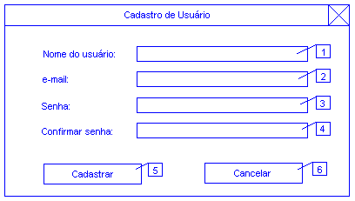
Descreva os campos da interface gráfica
- Campo para a entrada e visualização do nome do usuário
- Campo para a entrada e visualização do email do usuário
- etc.
Diagrama de Seqüência para os casos de uso

Colocar os modelos de seqüência para cada caso de uso (curso normal e alternativo). Os modelos devem ser apresentados de forma legível.

- Projeto

Texto geral sobre a plataforma adotada para o projeto. Sistema Operacional. Servidores de banco de dados, aplicações (tomcat), web. Linguagens de programação. Frameworks, padrões, componentes, e outras decisões de projeto.

Diagrama de Classes de Projeto

Apresentar os diagramas de classe de projeto que foram desenvolvidos a partir, principalmente, dos diagramas de classes de análise e dos diagramas de seqüência mostrando todos os relacionamentos entre as classes e as operações mais importantes (não é necessário que todas as operações ou métodos e atributos sejam mostrados, não se deve poluir o diagrama)

Modelo de Arquitetura

Apresentar um diagrama que mostre a arquitetura do sistema. Esse diagrama deve ter os componentes maiores do sistema, podendo ser apresentados com pacotes ou de componentes da UML. Esse diagrama é útil para verificar se a arquitetura MVC foi adequadamente seguida.

Exemplo:

Modelo de Arquitetura do caso de uso Cadastrar Carro
(Explicar o modelo, suas classes e a arquitetura adotada.)

A Figura xx apresenta o modelo de arquitetura do caso de uso Cadastrar Carro. Conforme
mostra a Figura a arquitetura segue o padrão MVC, com apoio do framework JSF (Java Server Face).

Observação: O modelo pode ser melhorado incluindo também os principais pacotes com os
frameworks (suas principais classes) e padrões de projeto.

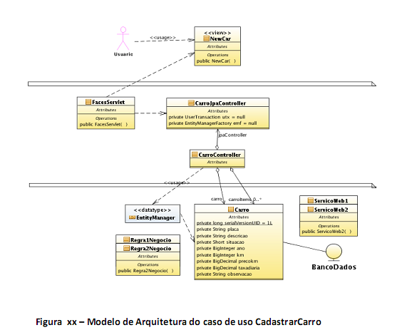

Modelo físico do banco de dados

Apresentar o modelo MER usado para construção do banco de dados, construído a partir do modelo de classes do sistema. Apresentar os scripts SQL usados para construir o banco de dados.

Diagrama de Implantação

Diagrama de implantação da UML para a visualização de como cada nó de hardware se
comunica com os outros nós.

